МОУ СОШ №6 г. Маркса структурного подразделения МДОУ – д/с №16 г. Маркса

Паспорт проекта
«Такие разные звуки»
с детьми подготовительной к школе группе
Сроки проведения: 21.03.16 - 25.03.16 г.

Подготовили:
воспитатели группы №4
Щеглова Татьяна Александровна
Прокопенкова Ирина Александровна
Цель проекта: создать условия для развития познавательных и творческих способностей детей в процессе реализации проекта. Помочь детям разобраться в мире звуков.
Задачи проекта:
- развивать устойчивый познавательный интерес к изучению звуков.
- закрепление представлений весенних изменений в жизни животных, птиц - их образе жизни и поведении, о связи с окружающей средой
- развивать познавательный интерес и любознательность в процессе наблюдения за звуками в природе
- осознанное, эмоциональное отношение к окружающему миру.
- привлечь родителей к более тесному сотрудничеству в проекте.
Тип проекта: краткосрочный, познавательно - творческий.
Время реализации проекта: 21.03 -25.03.16г.
Участники проекта: дети группы, родители, воспитатели.
Аннотация к проекту: в современных условиях проблема экологического воспитания дошкольников приобретает особую остроту и актуальность. Именно в период дошкольного детства происходит становление человеческой личности, формирование начал экологической культуры. Поэтому очень важно разбудить в детях интерес к живой природе, воспитывать любовь к ней, научить беречь окружающий мир.
Тема проекта «Такие разные звуки» выбрана не случайно. Весна – время прилёта птиц, «оживление» природы. В окружающем мире дети получат некоторые представления о том, как получаются разные звуки, научатся слушать и распознавать звуки окружающие их, экспериментировать. И мы, педагоги, совместно с родителями, должны научить воспитанников видеть это, пополняя представления о мире звуков, создать условия для общения ребенка с миром природы.

Предполагаемый результат:
- углубление знаний о зимующих, перелетных птицах;
- имеют представления о получение разных звуков, распознавание звуков в окружающем их мире
- созданы необходимые условия в группе по формированию целостного представления о жизни зимующих птиц;
- выражение своих впечатлений через изобразительную деятельность
- самостоятельное экспериментирование необычных музыкальных инструментов.
Продукт проектной деятельности:
- Пополнить интерьер группы мобилем «Пусть летят они, летят».
- пополнение музыкального центра «необычными музыкальными инструментами»
- пополнение природного центра: дидактическими играми, иллюстрациями птиц, книгами.
Кульминация проекта:
Игра - викторина «Знатоки птиц»

Этапы проекта:
1этап подготовительный
- Составление паспорта проекта
- Подбор презентаций для просмотра
- Подбор детской художественной литературы для чтения детям
- Подбор сюжетных картинок и иллюстраций
- Подбор материала для проведения викторины
- Работа с методическим материалом, литературой по теме
2этап Выполнение проекта
- Беседа «Зимующие и перелетные птицы», «Такие разные звуки»
- Рассматривание иллюстраций о птицах
- Конструирование. Оригами «Птицы прилетели. Грачи»
- Аппликация коллективная «Пусть летят они, летят»»
- Показ презентаций о птицах
- Чтение загадок и пословиц о птицах
3 этап Результаты
- Подготовка к игре – викторине «Знатоки птиц»
- Презентация проекта в форме игры – викторины «Знатоки птиц»

Реализация проекта

Дни недели | Содержание и формы работы | Цель
Понедельник | Д/игры: «Кто как голос подаёт  Лепка. «Игрушки-свистульки»:  лепка декоративная по мотивам народной пластики  Чтение 1-й части произведения Ю. Казакова «Жадный Чик и кот Васька  Отгадай чьи голоса (запись разных звуков: птиц, ветра, дождя и т.д.)  Строительные игры. Мастерим городок для птиц | Цель: воспитывать интерес к жизни птиц, заботливое и доброжелательное отношение к птицам.
Вторник | Рассматривание иллюстраций с птицами  Рассказ об учёных – орнитологах, изучающих птиц.  Презентация об орнитологах.  Развитие речи и начала грамоты  «Каждая птица свое гнездо защищает»:  Чтение загадок и пословиц о птицах.  Конструирование. «Птицы прилетели»:  Разучивание скороговорки "Цапля, стоя на крыльце, написала букву Ц», «Скворцы и синицы – весёлые птицы»  Чтение стихотворения. для заучивания наизусть О.Квитко «О чём кричат птицы» | Цель:  - знакомить с профессией – орнитолог  - конструирование птиц из природного материала, составление рассказов о своей поделке.  .
Среда | Рисование. «Птицы»:  рисование фантазийных коней-птиц по мотивам Городецкой росписи.  Д/игры: «Назови зимующих птиц» (перелётных) -использовать в игре мяч.  Рассматривание иллюстраций  Дидактическая игра: « Какая птица лишняя?».  П/и:"Гори –гори ясно», «Коршун и наседка»  Заучивание наизусть О.Квитко «О чём кричат птицы» | Цель: воспитывать интерес к художественным произведениям народных промыслов, где изображены птицы
Четверг | Развитие речи и начала грамоты. «Слово не воробей»  Познание окр. мира «Такие разные звуки»  Беседа «О чём поют птицы» (чтение стих. Стих.Ю.Бобровой. )  Рассматривание иллюстраций «Лес»  Слушание аудиозаписей «Звуки природы», (отгадать, Д/игра: « Назови, что слышишь» Шум дождя, ветра, птиц и др.  С/р игра: «Путешествие по лесу». | Цель.  - знакомить со свойствами разных материалов, дать первоначальные представления о том, как получаются разные звуки.  - учить вести себя внимательно и заботливо по отношению к окружающим.
Пятница | Беседа о зимующих и перелётных птицах.  Просмотр презентации: « Птичий мир»  Рассмотреть перо птицы, предложить детям его зарисовать, провести с ним опыты.  Аппликация. «Пусть летят они, летят...»:  Театрализованное представление сказки: «Заюшкина избушка» для детей второй младшей группе.  Кульминация проекта: «Игра-викторина «Знатоки птиц» | Цель:  -закрепление и обобщение знаний детей о зимующих и перелетных птицах  -Знакомить с вариантом интерьерной композиции — мобилем;  - продолжать учить передавать несложные движения летящих птиц, изменяя статичное положение частей тела (приподнятые крылья);
Литература:
1.Развивающие занятия с детьми 6-7 лет. Под редакцией Л.А. Парамоновой.
2.«Наш дом-природа» Рыжова Н.А., Москва -2005.
3. Бондаренко Т. М., Экологические занятия с детьми 5-6 лет: Практическое пособие для воспитателей и методистов ДОУ. – Воронеж: ЧП Лакоценин С. С., 2007.

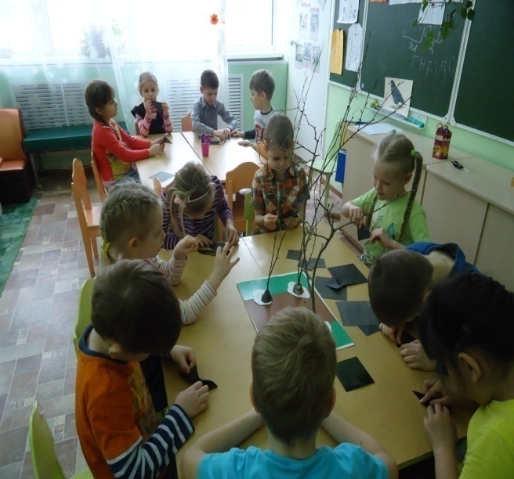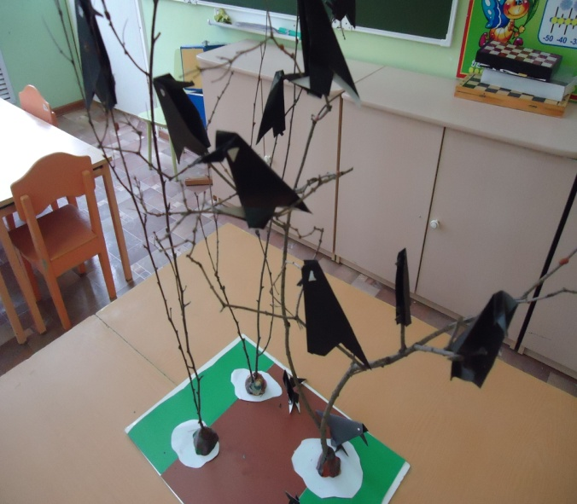
Конструирование. Оригами «Грачи»

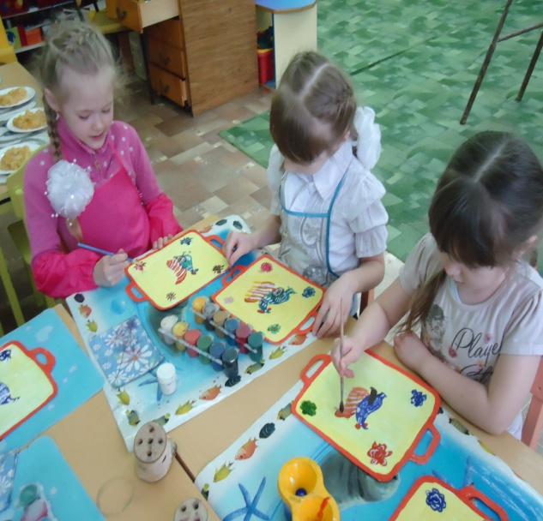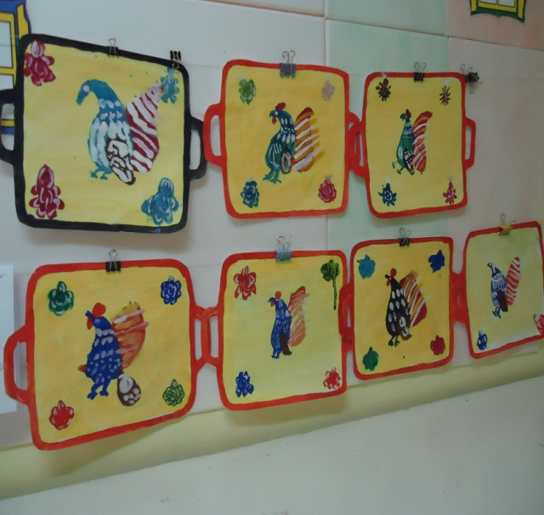
Рисование. «Птицы»:
(рисование фантазийных птиц по мотивам Городецкой росписи.)
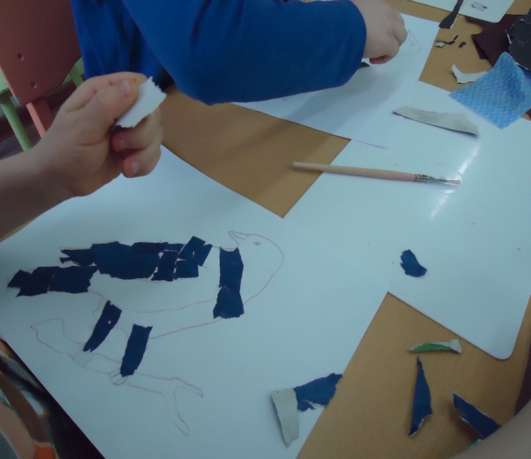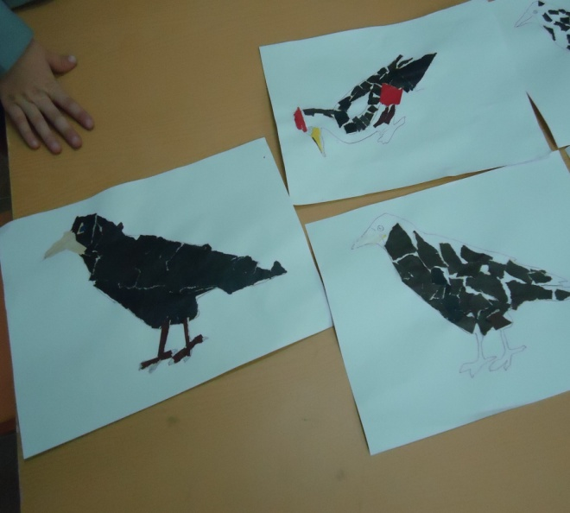
Аппликация (обрывная): «Пусть летят они, летят»

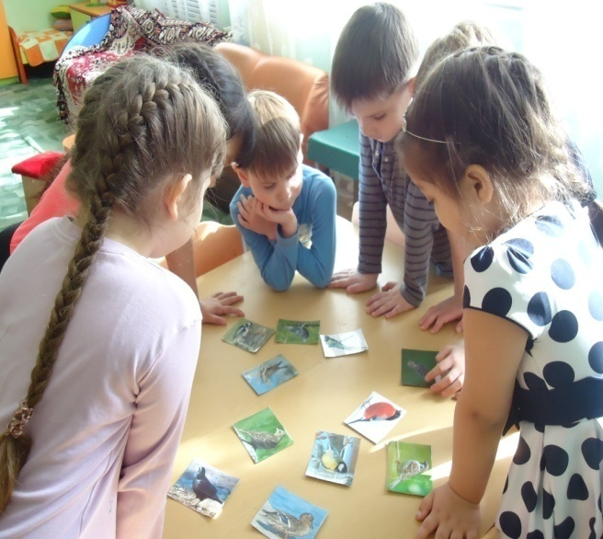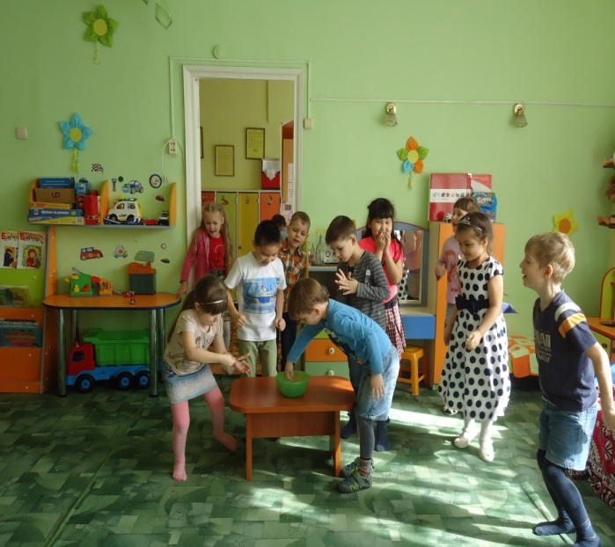
Кульминация проекта: «Игра-викторина «Знатоки птиц»

